
ชิ้นงานที่ 7 เรื่อง ทักษะการขับร้องเพลง

วันที่ ....... เดือน ............................ พ.ศ. ................
ชื่อ .............................................. ชั้น ....................... เลขที่ ...............

ครูร้องเพลงนกแก้วให้นักเรียนฟังและร้องตามทีละท่อนจนถูกต้องพร้อมเพรียง
กันแล้วประเมินผลลงในแบบบันทึกผลการปฏิบัติการขับร้อง

รายการประเมิน | ผลการปฏิบัติการขับร้อง
รายการประเมิน | ดี | พอใช้ | ควรปรับปรุง
1. ขับร้องได้ตรงตามจังหวะและทำนอง | ◻ | ◻ | ◻
2. ออกเสียงคำควบกล้ำได้ถูกต้อง | ◻ | ◻ | ◻
3. หายใจถูกต้องสอดคล้องกับจังหวะและ  วรรคตอนของบทเพลง | ◻ | ◻ | ◻
4. ขับร้องได้สอดคล้องกับเนื้อหาของเพลง | ◻ | ◻ | ◻
5. แสดงสีหน้าท่าทางได้สอดคล้องกับเนื้อหาของบทเพลง | ◻ | ◻ | ◻

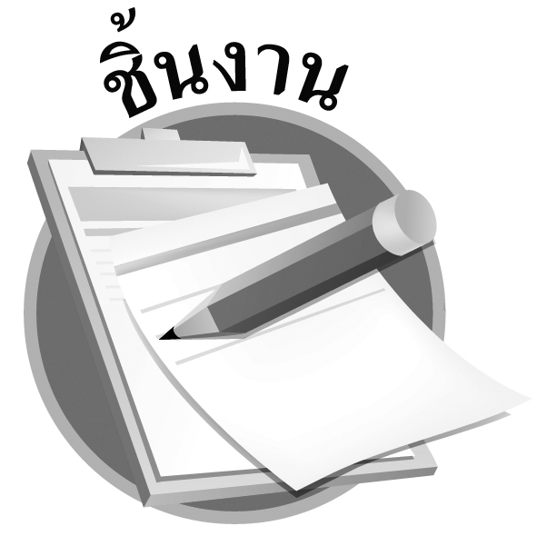

ได้_______คะแนน
คะแนนเต็ม 10 คะแนน


เพลงนกแก้ว
เนื้อร้อง ทำนอง สุกรี ไกรเลิศ
นกเอ๋ย นกแก้ว เจ้าบินไปแล้วอย่าบินไปลับ
บินไกล บินไกล บินไกล เกินไปจะโดนถูกจับ
ขอเชิญเจ้ากลับมาไวไว

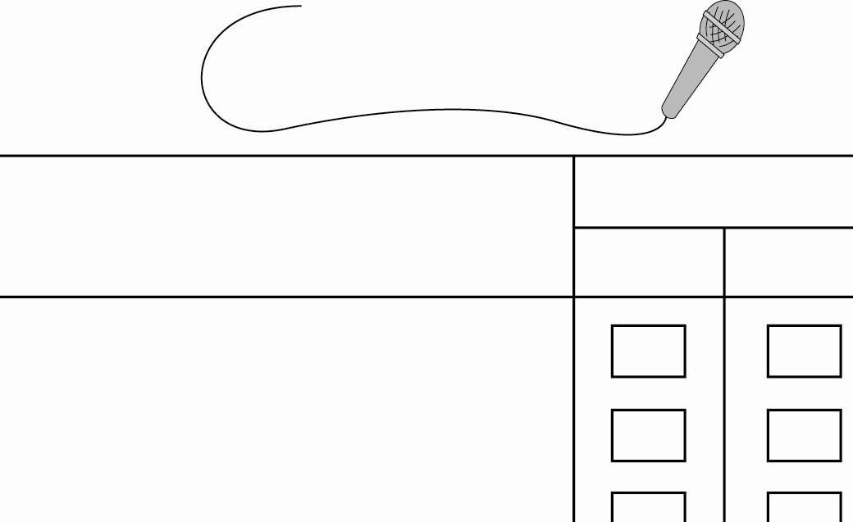
แบบบันทึกผลการปฏิบัติการขับร้อง

